Rancang Bangun Sistem Informasi Pengelolaan Konten Program Berita Info 12 Pas Radio Syiar FM UIN Alauddin Makassar

## Sri Wahyuni, S.Kom., M.T1), Firmansyah Ibrahim, S.Kom., M.Kom2), Putri Dyana R3)

1)Dosen Jurusan Sistem Informasi Universitas Islam Negeri Alauddin Makassar 2)Dosen Jurusan Sistem Informasi Universitas Islam Negeri Alauddin Makassar 3)Mahasiswa Jurusan Sistem Informasi Universitas Islam Negeri Alauddin Makassar

Email: [sri_wahyuni@uin-alauddin.ac.id1)](mailto:sri_wahyuni@uin-alauddin.ac.id1)), [firmansyah.ibrahim@uin-alauddin.ac.id2)](mailto:firmansyah.ibrahim@uin-alauddin.ac.id2), [putridyanar@gmail.com](mailto:putridyanar@gmail.com)3)

**Abstrak** - Penelitian ini dilatarbelakangi proses pembuatan naskah, reporter harus kembali ke studio untuk menyetor dan menyusun berita, sementara jauhnya jarak lokasi peliputan dan lamanya proses pengumpulan data berita membuat reporter terlambat menyetor berita. Dengan cara ini tentu belum efektif dan efisien maka diperlukan sistem pembuatan berita secara online untuk memfasilitasi reporter dalam melaksanakan tugasnya menjadi pemburu berita. Tujuan dalam penelitian ini adalah untuk membuat sistem informasi pengelolaan konten program berita info 12 pas Radio Syiar FM UIN Alauddin Makassar. Jenis penelitian yang digunakan ialah kualitatif serta pengembangan aplikasinya menggunakan metode waterfall. Pengumpulan data menggunakan metode observasi, wawancara, dan studi pustaka. Sistem dibuat menggunakan bahasa pemrograman *PHP, MySQL* sebagai basis datanya serta menggunakan metode pengujian *Blackbox.* Hasil penelitian ini menghasilkan sistem informasi pengelolaan konten program berita berbasis website memudahkan Reporter proses pembuatan berita. Serta menghemat waktu Hal ini dibuktikan berdasarkan kuesioner terdiri dari 10 pertanyaan dan disebar ke 30 responden diperoleh hasil akhir rata-rata total persentase sebanyak 88,3% artinya responden sangat setuju dengan sistem tersebut.

**Kata Kunci:** Radio, Pengelolan, Berita, *PHP, MySQL.*

***Abstract –*** *This research is motivated by the process of making the script, the reporter must return to the studio to deposit and compile the news, while the distance from the coverage location and the length of the news data collection process makes the reporter late in depositing the news. In this way it is certainly not effective and efficient, so an online news creation system is needed to facilitate reporters in carrying out their duties to become news hunters. The purpose of this research is to create a content management information system for the news program info 12 pas Radio Syiar FM UIN Alauddin Makassar. The type of research used is qualitative and its application development uses the waterfall method. Data collection using the method of observation, interviews, and literature study. The system is built using the PHP programming language, MySQL as the database and using the Blackbox testing method. The results of this study produce a website-based information management information system for news program content that makes it easier for reporters to create news. As well as saving time. This is evidenced by the basis of a questionnaire consisting of 10 questions and distributed to 30 respondents, the final result is an*

***Keywords:*** *Radio, Management, News, PHP, MySQL.*

## PENDAHULUAN

Radio Syiar FM dulunya adalah radio komunitas kampus yang berdiri pada tahun 2006 di kampus 1 (satu) UIN Alauddin Makassar, kini telah menjadi radio siaran swasta, yang bertempat di kampus 2 (dua) UIN alauddin Samata-Gowa, dengan frekuensi 107.1 FM. Radio Syiar FM adalah radio siaran kampus, kehadiran radio ini dijadikan sebagai media massa yang benuansa islami dengan menyeimbangkan antara dunia dan akhirat.

Sebagai salah satu media penyiaran, Radio Syiar FM memiliki berbagai macam program siaran untuk dipublikasikan kepada masyarakat. Salah satunya adalah Program siaran Info 12 Pas tugasnya adalah menyajikan informasi segar.

Program ini memiliki tugas untuk melakukan proses penyiaran informasi dan pemberitaan. Berita-berita baru yang aktual diharapkan dapat diterima dengan cepat oleh para reporter yang berada di Lapangan. Reporter bertugas untuk mencari dan membuat berita yang nantinya akan dikoreksi oleh desk editor sehingga berita itu dapat disajikan dalam program siaran Info 12 Pas.

pekerjaan yang belum dilengkapi dengan sebuah sistem adalah proses pengelolaan pembuatan berita yang masih manual.

Kendala yang dialami bagi setiap reporter, reporter harus kembali ke studio dengan menyetor berita untuk dikoreksi dan segera disiarkan, jika reporter terlambat menyetor berita maka kejadian tersebut tidak aktual lagi, sementara Jauhnya jarak dan lokasi peliputan ini menyulitkan reporter mengeluh dengan keterbatasan waktu karena waktu pengumpulan berita sebelum pukul 12:00 WITA karena reporter dihadapkan dengan masalah ketepatan waktu pembuatan berita yang dimaksud ketetapan waktu adalah berita yang didapatkan masih baru bukan hasil liputan dari beberapa hari yang lalu.

Dalam proses peliputan suatu kejadian, tidak semuanya berjalan sesuai yang diharapkan oleh reporter, biasanya sering juga terjadi kendala seperti, lamanya proses pengumpulan data berita dikarenakan ada narasumber yang sulit untuk ditemui karena mempunyai waktu yang sibuk dan juga ada narasumber yang memberikan data yang kurang jelas. Jadi Jika reporter sudah berada di studio sulit untuk menambah berita jika terjadi kesalahan atau kekurangan data.

## METODE PENELITIAN

1. **Jenis dan Lokasi Penelitian**

Dalam melakukan penelitian ini, jenis penelitian yang dipilih yaitu metode kualitatif. Metode kualitatif hanya mendeskripsikan data apa adanya dan menjelaskan data atau kejadian dengan kalimat-kalimat penjelasan secara kualitatif. Adapun lokasi penelitian yang dilakukan dalam penelitian ini yaitu Radio Syiar FM Fakultas Dakwah dan Komunikasi UIN Alauddin Makassar.

## Pendekatan Penelitian

Pendekatan yang dilakukan dalam penelitian ini yaitu pendekatan saintifik yakni suatu pendekatan yang didasarkan pada ilmu pengetahuan dan teknologi yang telah dirancang sedemikian rupa untuk menemukan, mengidentifikasi serta merumuskan masalah.

## Sumber Data

Sumber data yang digunakan dalam penelitian ini yaitu data primer, yang langsung diperoleh dari sumber asli kemudian diolah sendiri oleh peneliti langsung dari subjek atau objek peneliti dan wawancara dengan salah satu pihak Radio Syiar FM UIN Alauddin Makassar. Selain itu, penelitian ini juga berlandaskan pada literasi- literasi seperti jurnal, buku, karyaa ilmiah penelitian terdahulu yang memiliki keterkaitan pada penelitian ini serta sumber-sumber data online atau internet.

## Metode Pengumpulan Data

Di dalam penelitian ini peneliti menggunakan beberapa metode dalam pengumpulan data, yaitu :

* 1. Observasi

# Observasi yang dilakukan ialah dengan mengamati secara langsung keadaan yang ada di Radio Syiar FM UIN Alauddin Makassar.

* 1. Wawancara

# Dalam penelitian ini penulis atau *interviewer* melakukan wawancara kepada narasumber Ibu Irwanti Said selaku pimpinan Radio Syiar FM, Kakak Erlangga Rokadi selaku ketua bidang program info 12 pas RAdo Syiar FM, dan Qadri Nasution selaku salah satu reporter Radio Syiar FM dimana jadwal waktu wawancara mengikuti waktu luang dari narasumber.

* 1. Studi Pustaka

# Dalam tahapan ini penulis mencari teori-teori yang saling berkesinambungan dengan penilitian ini yang didapat dari referensi buku-buku di perpustakaan kampus serta dari jurnal secara online imelalui internet. Setelah informasi didapat melalui beberapa referensi lalu digunakani dalam penyusunan landasan teori, metodologi penelitian dan juga dalam pembuatan rancangan sistem.

## Metode Pengembangan Sistem

Pada penelitian ini, metode pengembangan sistem yang digunakan adalah *waterfall*. Metode *waterfall* adalah proses pengembangan perangkat lunak yang sistematis dan juga berurutan yang dimulai dengan kebutuhan user dan berlanjut melalui beberapa tahapan-tahapan seperti, perencanaan (planning), pemodelan (modeling) kontruksi (construction), yang di dukung perangkat lunak yang dihasilkan.

1. Analisis

Dalam tahap ini penulis mulai menganalisa apa saja kebutuhan dari system, mulai kebutuhan fungsional system maupun kebutuhan non fungsional system. Kebutuhan data yang diperlukan yaitu data reporter, dan desk editor, dan data berita.

1. Desain

Dalam tahap desain merupakan tahap lanjut dari tahap analisa dimana dalam tahap ini disajikan desain dari aplikasi seperti desain antar muka (interface), desain basis data (database) yang akan diterapkan kedalam sistem Informasi yang akan dibuat.

1. Pengkodean

Pada tahap ini penulis menerapkan desain database serta desain antar muka kedalam bahasa pemrograman, dimana bahasa pemrograman yang dipakai adalah menggunakan bahasa PHP native dan menggunakan MySQL untuk pembuatan databasenya serta didukung oleh Sublime Text sebagai editor desain pemrogram.

1. Pengujian

Tahap uji merupakan tahap akhir dalam metode waterfall dimana dalam tahap pengujian ini digunakan teknik pengujian blackbox testing.

## HASIL DAN PEMBAHASAN

1. **Analisis Sistem yang Sedang Berjalan**

Analisis sistem yang sedang berjalan adalah uraian mengenai sistem yang diamati yang sedang berjalan saat ini, sehingga kekurangan dan kelebihan dapat diketahui. Hal ini bertujuan untuk membandingkan kinerja sistem yang telah ada dengan sistem yang akan diusulkan atau dengan kata lain, untuk mengetahui lebih jelas bagaimana cara kerja sistem tersebut dan masalah yang dihadapi sistem untuk dijadikan landasan usulan perancangan analisa sistem baru yang dapat digambarkan dengan Diagram Alir Dokumen (*flowmap*). Berikut *flowmap* dari sistem yang sedang berjalan:

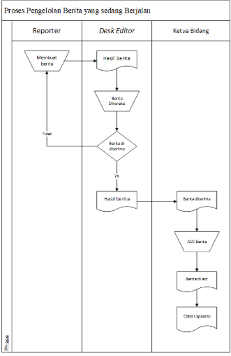

**Gambar 1** Analisis Sistem yang Sedang Berjalan

## Analisis Sistem yang Diusulkan

Sistem yang diusulkan akan dirancang oleh peneliti dengan penekanan khusus terhadap pembangunan atau perancangan aplikasi berbasis website yang diharapkan dan mampu memudahkan dalam membantu reporter dalam proses pembuatan berita. Berikut *flowmap* dari sistem yang diusulkan:

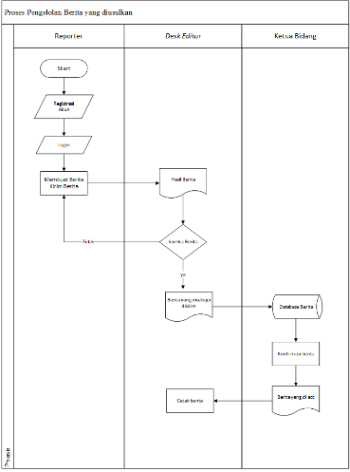

**Gambar 2** Analisis Sistem yang Diusulkan

## Desain Perancangan Sistem

* 1. Data *Flow Diagram* (DFD)
     1. Diagram Konteks

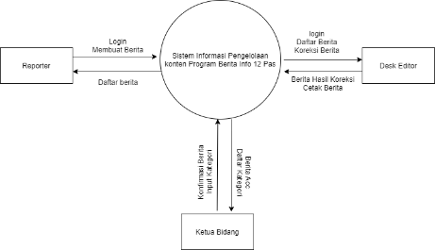

**Gambar 3** Diagram Konteks

* + 1. Diagram Level 0

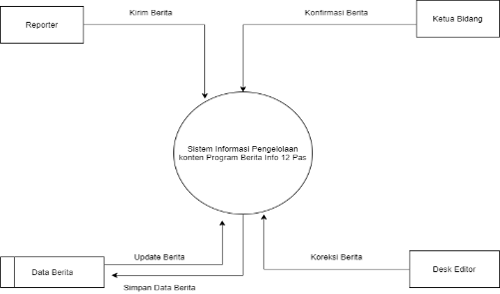

**Gambar 4** Diagram Level 0

* + 1. Diagram Level 1

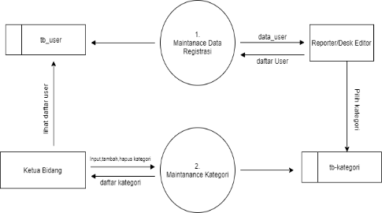

**Gambar Gambar 5** Diagram Level 1

* + 1. 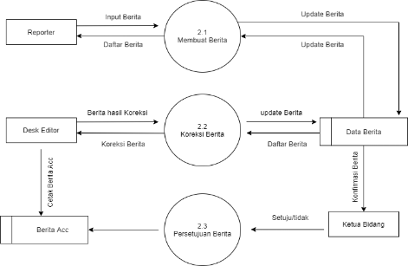Diagram Level 2

**Gambar 6** Diagram Level 2

* + 1. Entity Relation Diagram (ERD)

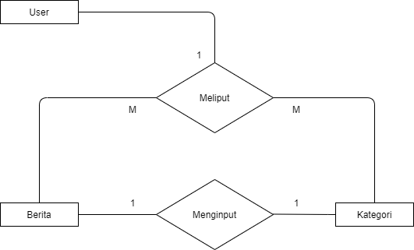

**Gambar 7** Diagram Level

## Implementasi Sistem

* 1. Antarmuka Login

Antarmuka login halaman awal dari sistem informasi pengeloaan konten program berita, antarmuka login akan tampil saat user akan mengakses sistem, sebelum user mengakses sistem harus login terlebih dahulu untuk mengecek apakah user hak akses dari sistem. Selain itu login juga bertujuan untuk mengeek user apa yang sedang mengakses sistem.

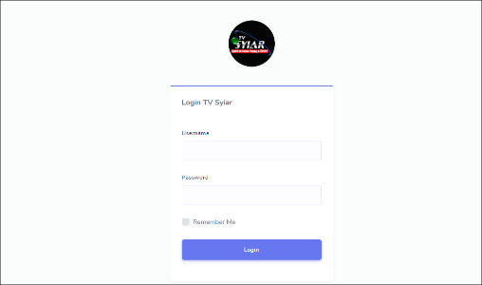

**Gambar 8** Antarmuka Login

* 1. Antarmuka Dashboard Reporter

Antarmuka dashboard akan tampil saat sistem pertama kali diakses setelah Reporter melakukan login. Pada antarmuka ini user reporter akan melihat total naskah dibuat, naskah direvisi, menunggu persetujuan, naskah disetujui.

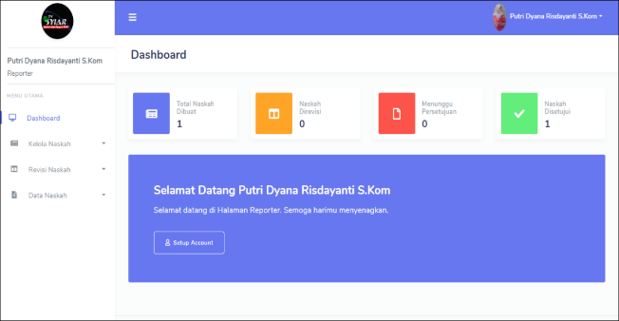

**Gambar 9** Antarmuka Dashboard Reporter

* 1. Antarmuka Tambah Naskah/buat Naskah

Antarmuka halaman tambah naskah ketika Reporter akan membuat naskah berita. Antaramuka ini menampilkan form untuk mengisi data berita.

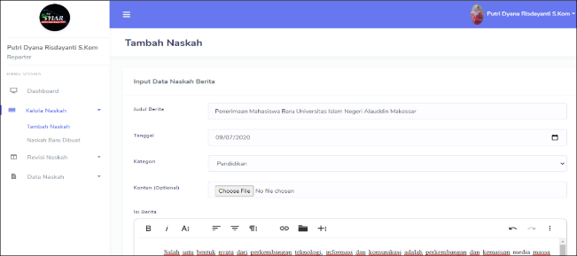

**Gambar 1Gambar 10** Antarmuka Tambah Naskah

* 1. Antarmuka Dikoreksi/Direvisi

Antarmuka halaman dikoreksi/direvisi akan tampil ketika reporter memilih menu Revisi Naskah > Dikoreksi/Direvisi. Antarmuka halaman ini akan menampilkan tabel daftar naskah berita yang dikoresi/direvisi.

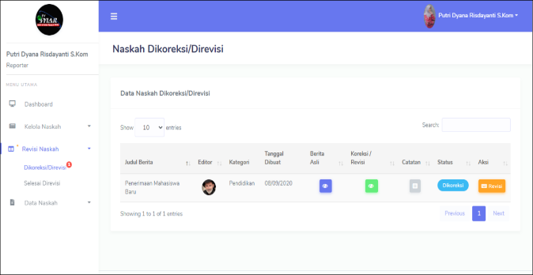**Gambar 11** Antarmuka Dikoreksi/Direvisi

* 1. Antarmuka Selesai Direvisi

Antarmuka halaman selesai direvisi akan tampil ketika reporter memilih menuh Revisi Naskah > Selesai direvisi. Antarmuka halaman ini menampilkan table daftar naskah berita yang sudah melewati tahap revisi.

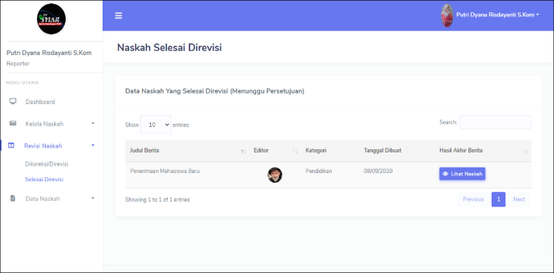**Gambar 12** Antarmuka Selesai Direvisi

* 1. Antarmuka Naskah Disetujui

Antarmuka halaman naskah disetujui akan tampil ketika reporter memilih menu Data Naskah > Naskah Disetujui. Antarmuka halaman ini menampilkan tabel daftar berita yang disetujui oleh ketua bidang.

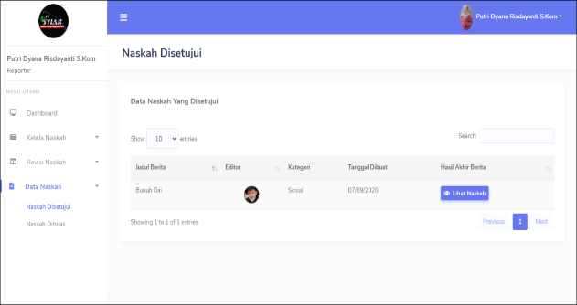

**Gambar 12** Antarmuka Naskah Disetujui

* 1. Antarmuka Naskah Ditolak

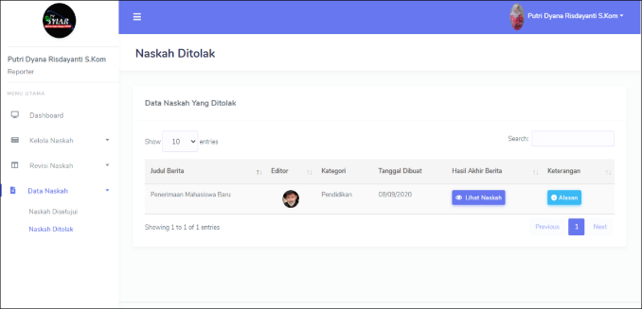 Antarmuka halaman naskah ditolak akan tampil ketika reporter memilih menu Data Naskah > Naskah Ditolak. Antarmuka halaman ini menampilkan tabel daftar berita yang ditolak oleh ketua bidang.

**Gambar 13** Antarmuka Naskah Ditolak

* 1. Antarmuka Dashboard Editor

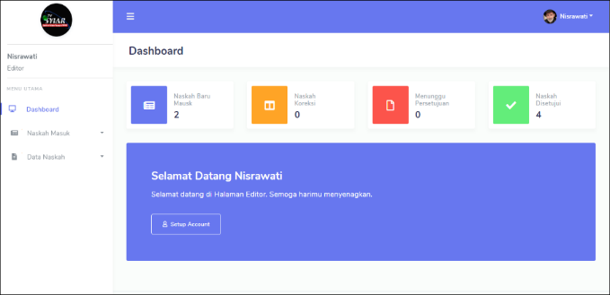Antarmuka dashboard akan tampil saat sistem pertama kali diakses setelah editor melakukan login. Pada antarmuka ini user editor akan melihat total naskah baru masuk, naskah koreksi, menunggu persetujuan, naskah disetujui.

**Gambar 14** Antarmuka Dashboard Editor

* 1. Antarmuka Naskah Baru

Antarmuka halaman naskah baru akan tampil ketika desk editor memilih menu Naskah Masuk > Naskah Baru. Antarmuka halaman ini menampilkan tabel daftar berita yang baru masuk.

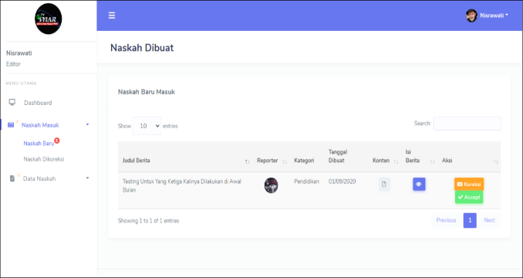

**Gambar 15** Antarmuka Naskah Baru

* 1. Antarmuka Naskah Dikoreksi

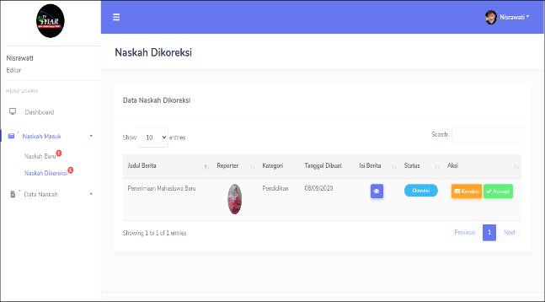Antarmuka halaman naskah baru akan tampil ketika desk editor memilih menu Naskah Masuk > Naskah Dikoreksi. Antarmuka halaman ini menampilkan tabel daftar berita yang sudah dikoreksi.

**Gambar 16** TAntarmuka Naskah Dikoreksi

* 1. Antarmuka Menunggu Disetujui

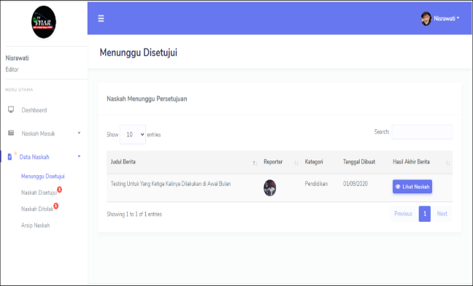 Antarmuka halaman naskah baru akan tampil ketika desk editor memilih menu Data Naskah> Menunggu Disetujui. Antarmuka halaman ini menampilkan tabel daftar naskah berita yang ditunggu untuk disetujui.

**Gambar 17** TAntarmuka Menunggu Disetujui

* 1. Antarmuka Naskah Disetujui

Antarmuka halaman naskah disetujui akan tampil ketika desk editor memilih menu Data Naskah > Naskah Disetujui. Antarmuka halaman ini menampilkan tabel daftar berita yang disetujui oleh ketua bidang.

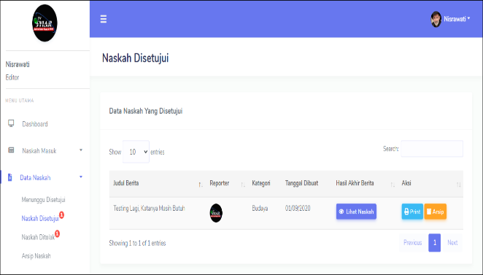

**Gambar 18** Antarmuka Naskah Disetujui

* 1. Antarmuka Naskah Ditolak

Antarmuka halaman naskah ditolak akan tampil ketika desk editor memilih menu Data Naskah > Naskah Ditolak. Antarmuka halaman ini menampilkan tabel daftar berita yang ditolak oleh ketua bidang.

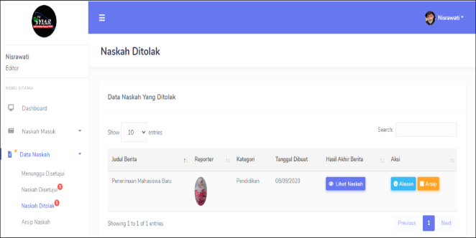

**Gambar 19** Antarmuka Naskah Ditolak

* 1. Antarmuka Arsip Naskah

Antarmuka halaman arsip naskah akan tampil ketika editor memilih menu Data Naskah > Arsif Naskah. Antarmuka halaman ini menampilkan tabel daftar berita yang disetujui dan berita yang ditolak oleh ketua bidang.

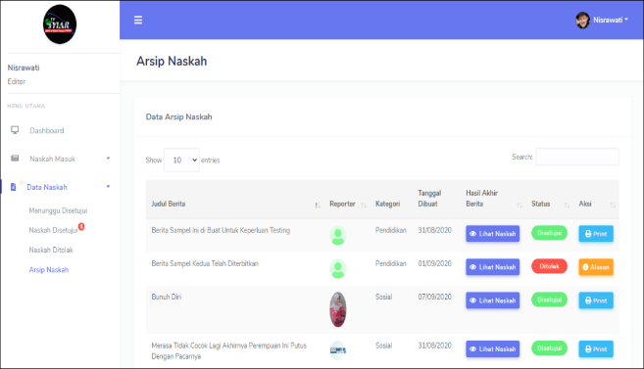

**Gambar 20** Antarmuka Arsip Naskah

* 1. Antarmuka Dasboard Ketua Bidang

Antarmuka dashboard akan tampil saat sistem pertama kali diakses setelah Ketua Bidang melakukan login. Pada antarmuka ini user ketua bidang akan melihat total naskah diproses, menunggu persetujuan, total editor.

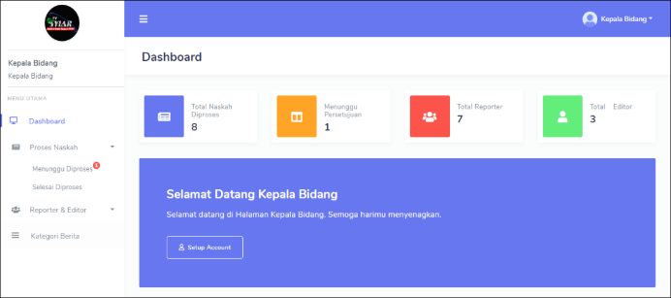**Gambar 20** Antarmuka Dashboard Ketua Bidang

* 1. Antarmuka Menunggu Proses

Antarmuka halaman menunggu proses akan tampil ketika ketua bidang memilih menu Proses Naskah > Menunggu Diproses. Antarmuka halaman ini menampilkan tabel daftar berita yang akan diproses apakah naskah berita disetujui atau ditolak.

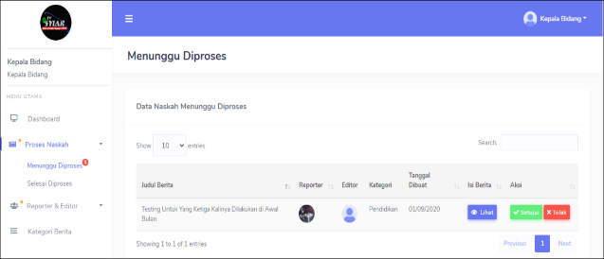

**Gambar 21** Antar Menunggu Diproses

* 1. Antarmuka Selesai Diproses

Antarmuka halaman selesai diproses akan tampil ketika ketua bidang memilih menu Proses Naskah > Selesai Diproses. Antarmuka halaman ini menampilkan tabel daftar berita yang sudah setujui maupun berita yang ditolak.

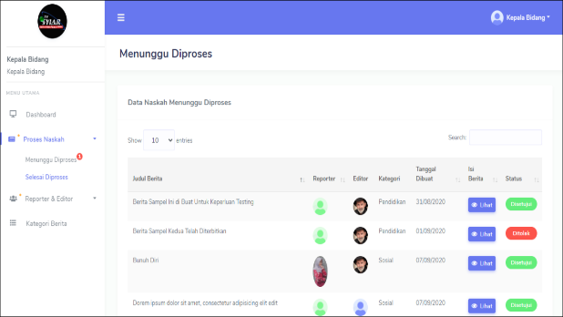

**Gambar 22** Antarmuka Selesai Diproses

* 1. Antarmuka Data Reporter

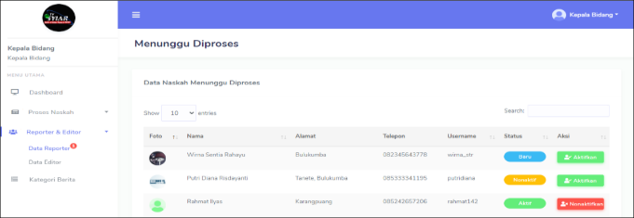Antarmuka halaman selesai diproses akan tampil ketika editor memilih menu Reporter & Editor > Data Reporter. Antarmuka halaman ini menampilkan tabel daftar data reporter yang sudah melakukan registrasi.

**Gambar 23** Antarmuka Data Reporter

* 1. Antarmuka Data Editor

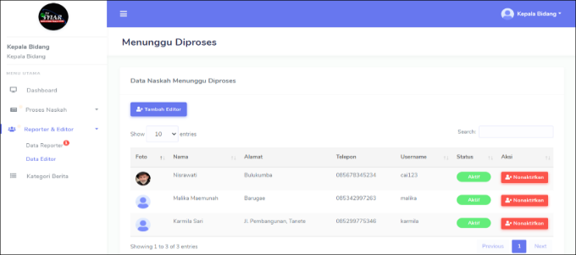Antarmuka halaman selesai diproses akan tampil ketika editor memilih menu Reporter & Editor > Data Editor. Antarmuka halaman ini menampilkan tabel daftar data desk editor yang sudah melakukan registrasi.

**Gambar 24** Antarmuka Data Editor

* 1. Antarmuka Menu Kategori

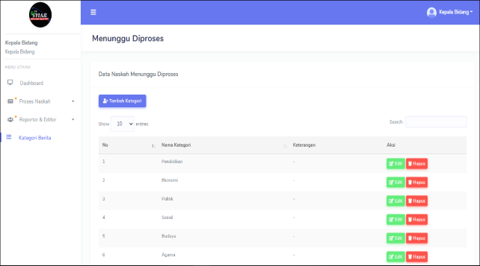Antarmuka halaman selesai diproses akan tampil ketika ketua bidang memilih menu Kategori Berita. Antarmuka halaman ini ketua bidang dapat menambah dan mengurangi kategori berita yang ada.

**Gambar 25** Antarmuka Data Editor

## KESIMPULAN

Dari hasil penelitian yang dilakukan hingga pembuatan sistem yang dilakukan disimpulkan bahwa aplikasi Sistem Informasi pengelolaan Konten Program Berita 12 PAS bertujuan untuk mengefesiensikan waktu reporter dalam melakukan proses peliputan berita dari lokasi peliputan tanpa harus kembali lagi ke studio, serta sistem ini data pengelolaan berita dan data hasil wawancara berita terstruktur dengan baik.

Dengan adanya sistem ini sangat memudahkan dalam memberikan informasi berita secara tepat waktu, dan dapat digunakan dimapun dan kapanpun. Sehingga berita dapat tersampaikan kepeda pendengar setia Radio Syiar FM UIN Alauddin Makassar. Hal ini dibuktikan berdasarkan pengujian Blackbox dan kuesioner terdiri dari 15 pertanyaan yang disebar ke 30 responden maka diperoleh hasil akhir rata-rata total persentase sebanyak 87.48% yang artinya responden sangat setuju dengan adanya sistem pengelolaan konten program berita berbasis web. Dan sistem ini sudah layak digunakan berdasarkan pernyataan sangat setuju responden terhadap pertanyaan yang diajukan tentang sisi fungsional, tampilan/interface, fitur-fitur dan lain sebagainya.

## DAFTAR PUSTAKA

Asrianda dan Fadlisyah. 2008. *Pemrograman Basis Data. Andi Offset. Yogyakarta*. Kelistrikan, Vol. 2, No.1. 2018.

Amelia Risky “*Sistem Informasi Radio LA Nugraha 105 FM studi kasus PT Radio La Nugraha Swara Indah*”. Skripsi. Palembang: Sistem Informasi, Fakultas Sains Dan Teknologi, Universitas Islam Negeri Raden Fatah Palembang. 2018

Atika Ilma Yani, “*Rancang Bangun Sitem Informasi Manajemen Pelayanan Restoran Berbasis Web Menggunakan Framework Laravel”*, Jurnal Manajemen Informatika, Vol. 9, No. 2. 2019.

Azhar, Susanto. (2013). *Sistem Informasi Akuntansi*. Bandung: Lingga Jaya

Bahjah. 2017. *“Metode Waterfall: Definisi, Tahapan, Kelebihan dan Kekurangan”*(http://bahjah.blogger.mercubuana.ac.id/2017/09/15/metode-waterfalldefinisi-tahapan-kelebihan-dan-kekurangan/) diakses tanggal 7 Januari 2019.

Kementerian Agama RI. 2019. *Al-Qur’an Al-Karim dan Terjemahan Jakarta*: Lajnah Pentashinan Mushaf Al-Qur’an.

Diponegoro, 2019.

Kementrian Agama RI. *Al-Qur’an Al-Karim dan Terjemahan.* Jakarta: Lainah Pentasiahan Mushaf Al-Qur’an, 2019.

Fadliani, “*Sistem Informasi Manajemen (SIM) Berbasis Website (Studi Kasus: Kanwil Kementerian Agama Provinsi Sulawesi Selatan”*, Jurnal Eklektika, Vol. 3, No. 1. 2015.

Fridayanthie, Eka Wida, Dan Tias Mahdiati. *“Rancang Bangun Sistem Informasi Permintaan Atk Berbasis Intranet* *(Studi Kasus: Kejaksaan Negeri Rangkasbitung)”*, Jurnal Khatulistiwa Informatika, Vol. IV, No. 2. Desember 2016.

Hutahean, Jeperson 2014. *Konsep Sistem Informasi*. Yogyakarta: Depublish.

Innayah. 2015. *Survei Pendengar terhadap Konten Siar Radio Pendidikan*. Jurnal Teknodik Vol.19. No.3 Desember. Hal 283-292.

Ismael, *“Rancang Bangun Sistem Informasi Penyaluran Semen Padang Untuk Daerah Bengkulu Selatan Di Cv. Mutia Bersaudara”*. Jurnal V3.i2(147-156), STMIK-AMIK Jayanusa Padang, 2017

Jogiyanto, 2005, *Analisa dan Desain Sistem Informasi: Pendekatan Terstruktur Teori dan Praktik Aplikasi Bisnis*, ANDI, Yogyakarta.

Kadir, Abdul 2008. *Belajar Database Menggunakan MySQL*. Yogyakarta: Andi.

Kurniawan Anton, Dudi Awalluddin. *“Analisis Perancangan Sstem Informasi Pengelolaan Kendaraan Operasional Berbasis Web (Studi Kasus: PT Roda Pembina Nusantara)”*, Jurnal Interkom, Vol. 14, No. 1. April 2019.

Misbahuddin dan Iqbal Hasan M. 2014. *Analisis Data Penelitian dengan Statistik. Bumi Aksara*: Jakarta.

Naista, D. (2017). *Codeigniter Vs Laravel Kasus Membuat Website Pencai Kerja*. Yogyakarta: CV. Lokomedia.

Jaka, Veromita Aminata. *Analisis Permintaan Listrik Di Jawa Tengah 2014-2016.* Jurnal Ekonomi, Vol. 1, No. 1. 2019.

Nasution, Nurhasanah, *“Eksistensi M-Radio Terhadap Perkembangan Teknologi Komunikasi dan Informasi”*. Jurnal Interaksi, Vol. 1, No. 2. April 2017.

Puspito, Heni A.2010. *Pemrograman Web Database dengan PHP dan MySQL Tingkat Lanjut*. Malang: Skripta.

Putratama V.S., 2016. *Pemrograman Web. Yogyakarta*

Pressman, Ph.D. R S. 2010. *Pendekatan Praktisi Rekayasa Perangkat Lunak Edisi 7*.

Rosa, A.s., dan Salahuddin M, 2014, *Rekayasa Perangkat Lunak Terstruktur dan Berorientasi Objek*. Bandung: Informatika.

Rosa, A.s., dan Salahuddin M, 2011, *Model Pembelajaran Rekayasa Perangkat Lunak (Terstruktur dan Berorientasi Objek)*. Modula, Bandung.

Romli, Asep Syamsul M. 2010. Broadcast Journalism: *Panduan Menjadi Penyiar, Reporter, dan Scriptwriter*. Bandung: NuansaKadir, Abdul. *Pengenalan Sistem Informasi Edisi Revisi*. Yogyakarta: Andi. 2014.

Rismayani, dan Hasyrif Sy. *“Implememtasi Manajemen Sistem Informasi Siaran Radio Pada Radio Venus FM Makassar”* Jurnal Konferensi Nasional Sistem dan Informatika, Oktober 2015

Sutanta, Edhy. (2011). *Basis Data Dalam Tinjauan Konseptual*. Yogyakarta: Andi.

Siantani Rihartono, *“Strategi Pengelolaan Radio Siaran di Tengah-tengah Perkembangan Teknologi Internet”*, Jurnal Komunikasi, Vol. 08, No. 2. Oktober 2015.

Tantra, Rudy. (2012). *Manajemen Proyek Sistem Informasi*. Yogyakarta: Andi.

Yuniarti Rosita, Annisa, dan Gita Anesya. *“Sistem Informasi Manajemen Penyiaran Iklan Radio (Studi Kasus: PT. Karya Pancaran Swaramedia)”*, Indonesian Journal of Applied Informatics, Vol. 1 No. November 2016.